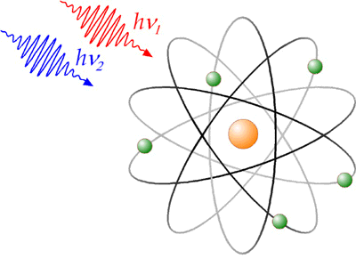

*OLIMPIADA DE FIZICĂ * FAZA LOCALĂ * 9 ianuarie 2010 *
CLASA a VIII - a * Subiecte*
Ministerul Educaţiei, Cercetării şi Tineretului
Inspectoratul Şcolar Judeţean Constanţa
Str. Mihai Eminescu nr.11, Constanţa
Tel.: 0241/611913 Fax: 0241/618880
www.isjcta.ro e-mail: isj-cta@isjcta.ro
Cod poştal: 900664

1. Un vas cubic cu latura $l=1m$este plin cu lichid. În graficul alăturat este reprezentată presiunea hidrostatică a lichidului din vas în funcţie de adâncimea $h$ (măsurată faţă de suprafaţa liberă a lichidului). Se consideră $g=\text{10}\frac{N}{\text{kg}}$. Calculaţi:
0
0,2
0,4
0,6
0,8
1,0
h (m)
p (Pa)
8000
4800
3200
1600
6400
a) densitatea $ρ$a lichidului;
b) forţa exercitată de lichid asupra bazei vasului;
c) forţa medie exercitată de lichid asupra unui perete lateral al vasului.

2. Un elev are două termometre de capacităţi calorice şi . El introduce primul termometru într-un calorimetru () ce conţine de apă cu la şi constată că acesta îşi măreşte temperatura cu . Se scoate primul termometru şi se introduce al doilea termometru care-şi măreşte temperatura cu .Calculaţi:
a) temperatura primului termometru înainte de introducerea în calorimetru;
b) temperatura celui de-al doilea termometru înainte de introducerea în calorimetru;
c) ce ar indica termometrele dacă s-ar introduce simultan în calorimetru.
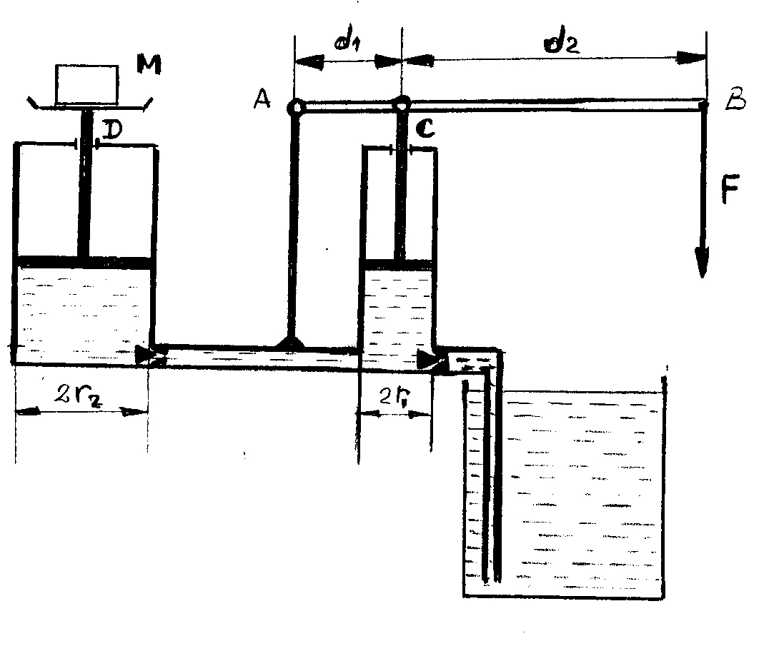
3. Cu ajutorul presei hidraulice din figură trebuie ridicat la înălţimea h un corp de masă M. Razele secţiunilor celor două pistoane sunt r₁ şi r₂. Pistonul mic se deplasează la o apăsare pe distanţa l₁. Să se rezolve următoarele cerinţe:
a) valoarea masei M a corpului ce trebuie ridicat de pistonul mare dacă se ştie valoarea forţei F cu care trebuie acţionată pârghia AB ce produce deplasarea pistonului mic, dacă randamentul presei ar fi de 100%;
b) numărul de apăsări pe pistonul mic fiind N, să se determine distanţa h pe care se va deplasa corpul de masă M.
c) să se afle valoarea lucrului mecanic efectuat de forţa motoare F dacă randamentul presei ar fi $η$.
d) cunoscând puterea consumată, P, să se afle în cât timp s-a realizat operaţia de ridicare a corpului de masă M.
Aplicaţie numerică:
F = 500 N, r₁ = 5 cm, r₂ = 30 cm, N = 100, d₁ = 10 cm,d₂ = 100 cm, l₁ = 10 cm,$η$= 0,80,g = 10 m/s² P = 25 W
Probleme propuse de Prof. Claudia Dobrin (C.N. „Mircea cel Bătrân”), Prof. Ilhan Nasurla (C.N.P. „Constantin Brătescu”),
Prof. Marian Sârbu (Liceul Teoretic „Ovidius”)

